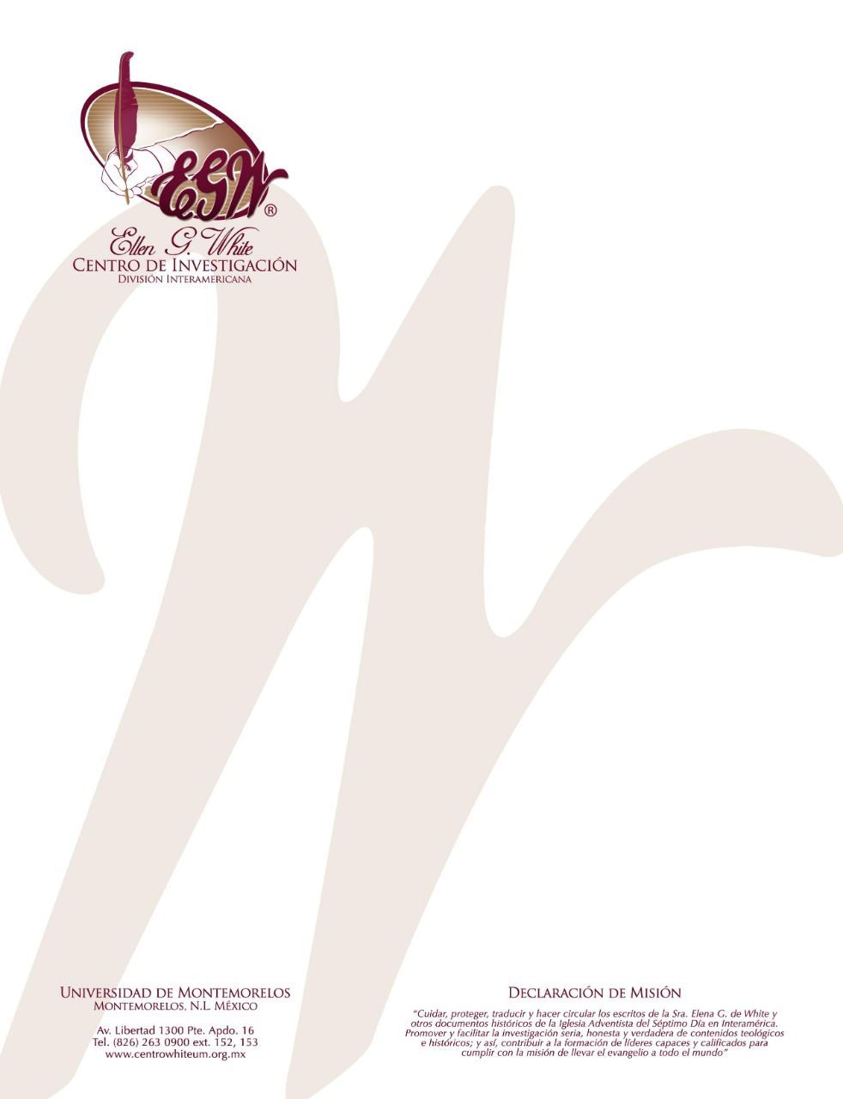
Pregunta 56
101 Preguntas acerca de Ellen White y sus Escritos, por William Fagal, p. 129 – 130)

¿Dijo Ellen White que los niños no deberían de tocar a los perros y a los gatos?

Una mujer en nuestra iglesia dice que los niños no deberían de jugar con animales como gatos y perros porque son impuros. De acuerdo a mi entendimiento, Levitico 11 habla acerca de comer pero no de tocar animales impuros. ¿Conoce usted qué actitud tenía Ellen G. White hacia las mascotas? ¿Escribió ella que a los niños no les es permitido tocar perros y gatos?

Estoy de acuerdo con usted en que Levitico 11 se refiere a lo que uno come. Este capítulo dice que la gente que toca el cuerpo muerto de un animal impuro se vuelve impura por un tiempo. No conozco una advertencia tal respecto a animales que están vivos. El camello, por ejemplo, es mencionado en el versículo 4 como impuro, pero al pueblo de Dios no se le prohibió poseer camellos, montarlos, etc., lo cual seguramente debe de haber incluido el tocarlos. El mismo principio se aplica para los caballos y los burros. No puedes cuidar de tales animales o usarlos productivamente sin tocarlos.
No conozco declaración alguna de la Sra. White que prohíba a los niños el tener mascotas, como usted describe. La misma Sra. White tenía un perro mientras estaba en Australia. Era un perro guardián al que llamó Tiglath-Pilesar, probablemente porque podía ser feroz hacia aquellos que consideraba como posibles enemigos. Pero parece que la Sra. White sentía afecto por él, al punto de darle ese nombre bíblico. ¡Creo que debió de causar una sonrisa a la gente! Otro indicador de que el perro debió de haber sido especial para ella es que sus amigos en Australia le dedicaron una página entera al perro en un álbum de fotos que le dieron a ella cuando se fue a América. Esto es lo que Arthur White escribió acerca del asunto en Ellen G. White: The Early Elmshaven Years, 1900–1905, 5:19:
Las fotografías de tono café ayudan a contar la historia de la obra en Australia. Ahí se encuentra el instituto electro-hidropático, en Adelaide. Ahí hay fotografías de bonitas iglesias pequeñas que Ellen White había visitado y en las cuales había invertido para ayudar a las compañías de creyentes que necesitaban casas de reunión. Hay fotografías enmarcadas de amigos, y escenas del hogar en Sunnyside. Una página está reservada para las fotografías de su perro guardián, Tiglath-Pilesar, en Sunnyside. Se recordará que partes de Australia habían sido habitadas por convictos, y como algunos de sus descendientes parecían heredar las inclinaciones de sus antepasados, un buen perro guardián sirvió con un propósito muy útil en Sunnyside.
Así que no encuentro base en la Biblia o en los escritos de la Sra. White para prohibirle a alguien que toque a un gato o a un perro porque sean animales impuros.

